Enlace: http://www.elfinancierocr.com/ef_archivo/2011/julio/31/enportada2850796.html

Redes sociales: lo que debe saber
Un 45% de los ticos cuenta con un perfil en estos sitios para relacionarse con otros y emitir opiniones
Edición 828

Mónica Cordero Sancho
Ya no es un fenómeno incipiente, es un hecho consolidado: los costarricenses han adoptado las redes sociales fuertemente, principalmente en el último año. La encuesta de Unimer para El Financiero, realizada entre cibernautas de la GAM de 12 a 75 años, evidenció que un 45% de los ticos, es decir, 811.000 costarricenses, ingresan al menos una vez al día a las redes sociales.

Conozca más detalles del estudio y participe en nuestro foro.
En estos sitios, los nacionales pasan más de dos horas diarias chateando y mostrando fotografías a una lista promedio de 300 amigos.

Incluso, segmentos de la población como los adolescentes hacen un uso aún más intensivo de estos espacios, por lo que se convierten en el grupo más activo del país en las redes sociales. Ellos ingresan varias veces al día a su perfil, durante buena parte de la tarde y noche para estar en línea con sus conocidos.
Los costarricenses también suelen acompañar su participación en las redes sociales con otras actividades, como ver televisión, navegar por Internet, escuchar música e comer.

Los datos surgen de la más reciente encuesta realizada por Unimer sobre el uso de Internet y redes sociales para EF, efectuada entre el 18 y 30 de marzo. Este es el primer perfil a fondo que se realiza en Costa Rica sobre el tema, al consultar a una población amplia, en número y edad, sobre hábitos y comportamiento en este mundo cibernético.

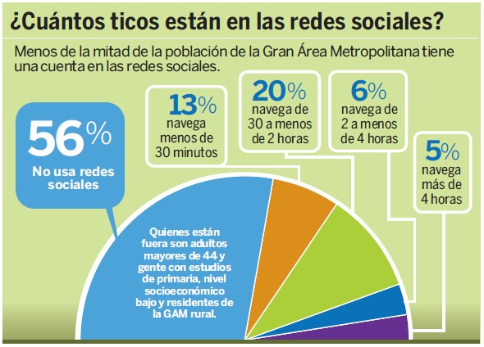

El estudio tomó en cuenta a 800 contactos del GAM urbana y rural, muestra que representa a 1.816.000 personas. Además, integró a dos grupos que habían sido omitidos en estudios previos: los individuos de 12 y 17 años y aquellos con edades entre los 69 y 75 años. El margen de error general de la encuesta es de 3,5%.
En esta edición, ofrecemos los resultados de la investigación relacionados con redes sociales. La totalidad del informe, con los comportamientos en Internet de los costarricenses, se dará a conocer en la conferencia Red 506, que se realizará el 18 de agosto en el Hotel Crowne Plaza Corobicí, la cual ayudará a las empresas a ser parte de las redes sociales de una manera efectiva.

V
Adopción tecnológica
Los sitios web que promocionan las redes de círculos de amigos en línea empezaron a popularizarse en el mundo en el 2003. En América Latina, un 95% de los usuarios de Internet tenía una cuenta en al menos una red social en el 2010, según la firma Insites Consulting.

En Costa Rica, esta tendencia empezó a tomar fuerza hace tres años. Hoy, cuatro de cada diez ticos cuenta con un perfil. Todavía existe un 56% de la población que dice no participar en redes sociales. Este grupo lo integran mayoritariamente individuos mayores de 44 años y gente con estudios de primaria, nivel socioeconómico bajo y residentes del GAM rural.

Para Jorge Villalobos, director de proyectos de Unimer, este resultado muestra una brecha digital en un segmento de la población que quizás hoy no encuentra utilidad en ser parte de estos espacios en Internet. “Un parte de este grupo quizá nunca hallen una razón para integrarse a una red social”, dijo.
De hecho, la encuesta revela que los adolescentes y jóvenes de hasta 24 años son quienes más intensamente participan de las redes sociales en el país.

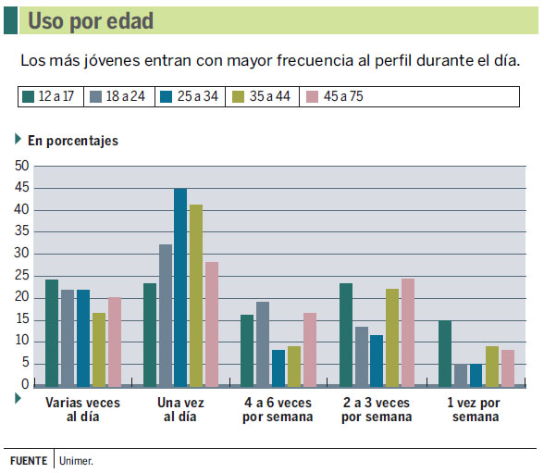

Es así como seis de cada diez de los menores de 17 años está en redes sociales, en contraste con los adultos, en cuyo segmento, son cuatro de cada diez. Para Rogelio Umaña, director creativo de medios interactivos de Tribu DDB, esto se explica porque los adolescentes son usuarios nativos de Internet (crecieron con esta herramienta) y por lo tanto la participación es parte de su cotidianidad.

Muestra de ello es que un estudio de Unimer publicado por el periódicoLa Nación en el 2010, determinó que 185.000 costarricenses (19% de la población) accedían a una red social diariamente en agosto de ese año.
No obstante, la investigación solo tomó en cuenta a 502 costarricenses, entre los 18 y 69 años y se realizó en todo el país.

“Los estudios no pueden ser comparables, pero al integrar a los adolescentes en este nuevo estudio, se muestra un aumento del 26% en la pertenencia a redes sociales”, comento Villalobos.
Por otra parte, los entrevistados confirmaron la preferencia mundial por Facebook como la red social más usada.

Casi la totalidad de los entrevistados dijo tener un perfil en el portal creado por el estadounidense Mark Zuckerberg en febrero del 2004. Solo 5% lo tiene, pero no lo usar frecuentemente. Las otras redes sociales donde los ticos están inscritos son Hi-5 (34%) y Twitter (23%), en este último caso solo un 2% de los encuestados asegura ser activo en el elmicroblogging .

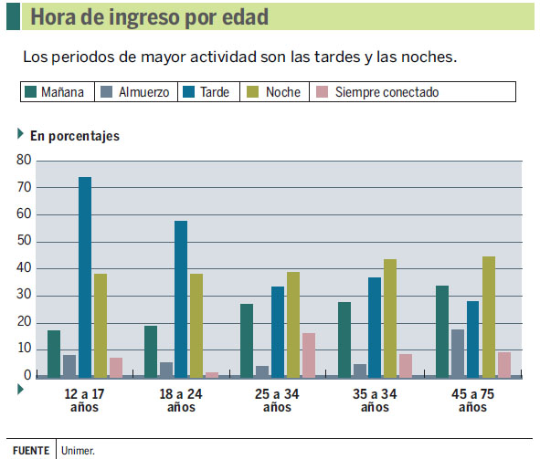
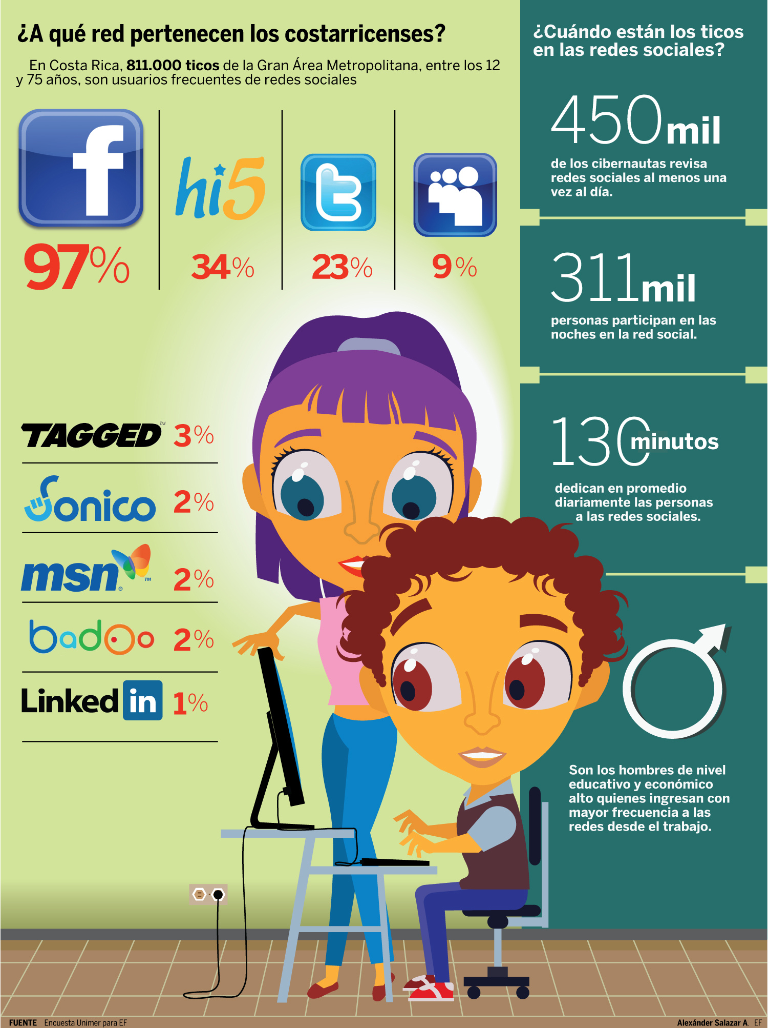

Tico amiguero

El estudio reveló que los costarricenses suelen tener un círculo de contactos en línea importante.
Seis de cada 10 usuarios tiene más de 150 amigos en la red social; sin embargo, el promedio general de amistades ronda los 300. Los hombres y las personas de entre 18 y 34 años y de clase media son quienes más conocidos registran, respecto a los demás.

De hecho, cuando se les consultó qué buscan en las redes sociales, ocho de cada diez personas dijo tener un perfil para relacionarse con otros. La mitad de los consultados aseguró que le gusta elegir amigos.
Entre las respuestas, destaca la necesidad del tico por expresar opiniones, ser aceptado, decir cosas que de otra manera no diría, además de sentirse aceptado y exitoso.

Parte de la rutina

La investigación también muestra que los ticos han adoptado la participación en las redes sociales como parte de su rutina. Más de la mitad, un 55% de las personas, ingresa al menos una vez al día a su respectiva red.
Una quinta parte de las personas participa de redes sociales de dos a tres veces por semana y solo un 8% lo hace vez cada siete días.

Los adolescentes son quienes más veces ingresan al día, junto con individuos con estudios universitarios y de clase media. En tanto, los jóvenes de 25 a 34 años, universitarios y aquellos que habitan la GAM rural son quienes lo hacen una sola vez en un periodo de 24 horas.

Para Rogelio Umaña, esto implica que el tico es hoy un sujeto activo en redes sociales y esto abre un espacio importante para llegar a ellos. Sin embargo, destacó que llegar a la gente que está en redes sociales debe hacerse de manera creativa y atractiva, para que no cause rechazo en una actividad netamente social.

El estudio también determinó que la tarde es uno de los periodos del día cuando los costarricenses son más activos en las redes sociales en Internet. La mitad de la población revisa su perfil durante esta parte del día, tendencia que se vuelve más marcada conforme se reduce la edad.

El otro momento preferido por los ticos para entrar a su cuenta es la noche. Un grupo de 311.000 personas aprovechan la caída del sol para hacerlo, especialmente los adultos. Sin embargo, un 36% de los adolescentes afirman que roban horas al sueño para estar en la red social.

También son los que más suelen estar en línea. Los jóvenes son el grupo que más reporta estar siempre conectados al portal de Internet. ¿Cuántos minutos dedican a estar en redes sociales? La respuesta son 130 minutos diarios, lo cual implica que el tiempo de estadía en el portal aumentó en 52 minutos respecto de la encuesta de agosto del 2010. Adolescentes y personas de clase media son quienes más intensamente emplean las redes sociales en el país.

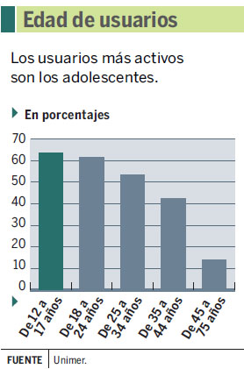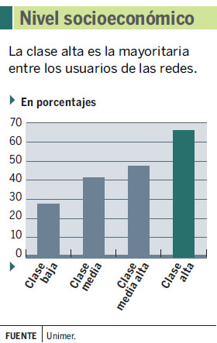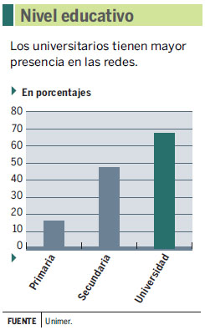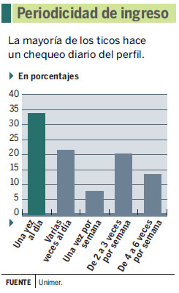

Punto de acceso
La encuesta también reveló que la mitad de los costarricenses accede principalmente a las redes sociales desde la computadora de escritorio de la casa y menos de una cuarta parte revisan su perfil en la laptop en el hogar.

Los hombres de mayor nivel educativo y nivel económico alto son quienes más participan en las redes sociales desde el lugar de trabajo y estudio. El uso de celular como medio de ingreso a redes sociales es aún incipiente, debido a la baja penetración de Internet móvil. Solamente un 22% afirma que emplea el dispositivo móvil para ingresar a las redes, pero un 9% lo considera su puerta de ingreso principal.

Según la más reciente encuesta de Inteligencia Financiera realizada por la Escuela de Estadística de la Universidad de Costa Rica para EF, publicada en la edición 827, solo un 17% de los usuarios de telefonía celular entran a Internet a través del móvil. Sin embargo, este panorama podría cambiar con el inicio de operaciones de América Móvil (Claro) y Telefónica (Movistar) en un corto plazo.

Ambas compañías señalan que el Internet móvil tendrá un papel importante en su estrategia comercial. A esto se podrían unir servicios que estas compañías ya ofrecen en otros mercados, que permiten actualizar el estado de redes como Facebook usando mensajes de texto.

Usuarios multitareas

Llama la atención los usos. No sorprende el que sean un canal para buscar amigos y reencontrar amistades, pero cada vez hay más acciones. Existe un potencial comercial, pues seguir marcas es una de las acciones que se realiza en la Internet. También se destaca que solo un 19% de los ticos a hecho clic sobre la publicidad en el último año.

Son menores las aplicaciones románticas, como buscar pareja... o incluso vigilarla. Asimismo, unas 125.000 personas que ingresan con alguna frecuencia a redes sociales dijeron estar inscritas en una comunidad; es decir, en círculos donde comparten intereses con otros. El estudio también confirmó que la participación en una red social no monopoliza la acción. Se acompaña de otras actividades como ver televisión, navegar por Internet y escuchar música.

Un comportamiento, que según Rogelio Umaña, pone un reto a las empresas que buscan llegar a este público, ya que se debe captar de manera efectiva la atención del usuario. Y es que incluso se debe competir con la mesa, el descanso o el transporte. Más de una tercera parte ingresa cuando desayuna, merienda, almuerza y cena. La siguiente opción es en el descanso de sus labores y cuando viaja en bus o taxi.

Ficha técnica
Población: (50%) hombres y (51%) mujeres de entre 12 y 75 años de nivel socioeconómico variado.
Muestra: 800 contactos que representan a 1,816.000 de costarricenses.
Tipo entrevista: cara a cara, domicilar.
Margen de error: 3.5 puntos porcentuales.
Periodo: del 18 al 30 de marzo del 2011.

